Конспект непосредственной образовательной деятельности по художественному творчеству (аппликация) во второй младшей группе.
тема: «Волшебная птичка»

Цель: Научить детей составлять аппликацию в виде птички (целое из геометрической фигуры круг).
Задачи: Образовательные: Закрепление представления детей о птицах, особенностях их строения, отличительных чертах; умения аккуратно пользоваться клеем, кисточкой.
Развивающие: Развитие внимания, усидчивости; мелкой моторики пальцев рук.
Воспитательные: Воспитание аккуратности, доброжелательного отношения к природе и ее обитателям.
Материал и оборудование: Шаблоны из цветной бумаги:
Круги:
1 шт. - 10 см (туловище);
6 шт. - 6 см (голова, крылья, хвост);
3 шт. - 4 см (крылья, клюв).
Глаза: 2 маленьких кружка и кусочек пластилина.
Клей, кисточка.

ХОД ЗАНЯТИЯ:
Наступило прекрасное время года – Весна. Вся природа просыпается ото сна. Ты уже знаешь, что многие птицы прилетают к нам весной из тёплых стран.

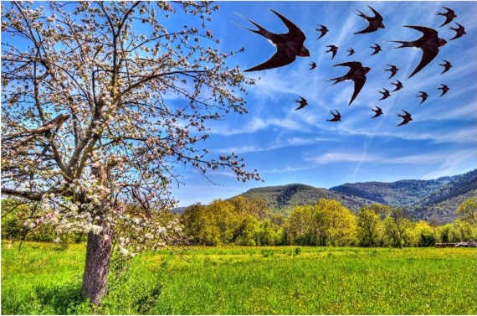

Как этих птиц мы называем? (Ответ ребенка).
Правильно, этих птиц мы называем перелетные.
А птицы, которые у нас зимовали. Как их мы называем? (Ответ ребенка).
Правильно, этих птиц мы называем зимующие.
Каких зимующих птиц ты знаешь? (Ответ ребенка).
Посмотри на эти картинки, они помогут тебе вспомнить зимующих птиц?

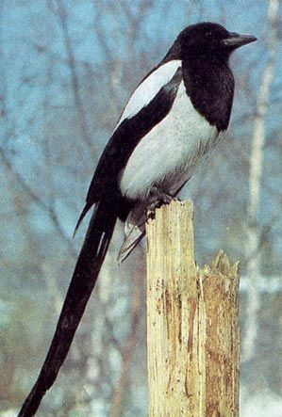 | 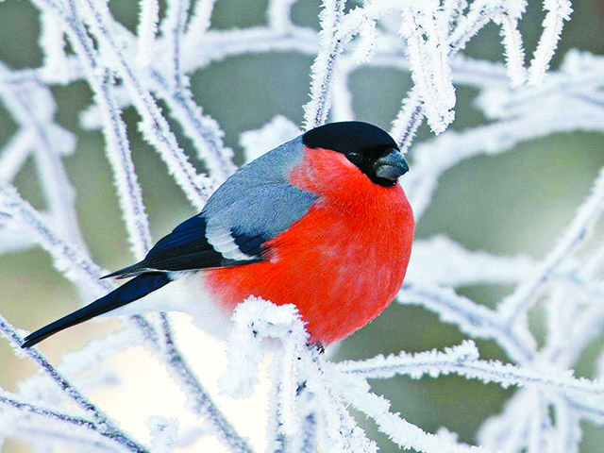 | 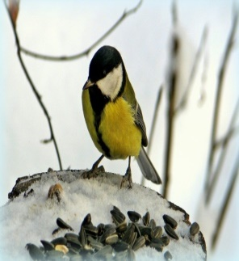 | 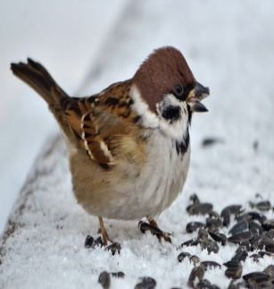 | 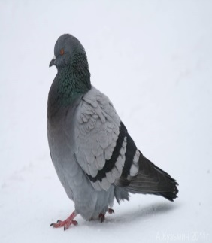
Правильно, сорока, снегирь, синица, воробей, голубь - это птицы, которые были с нами зимой.

Посмотри, сколько птиц прилетела к нам на дерево. Давай рассмотрим их.

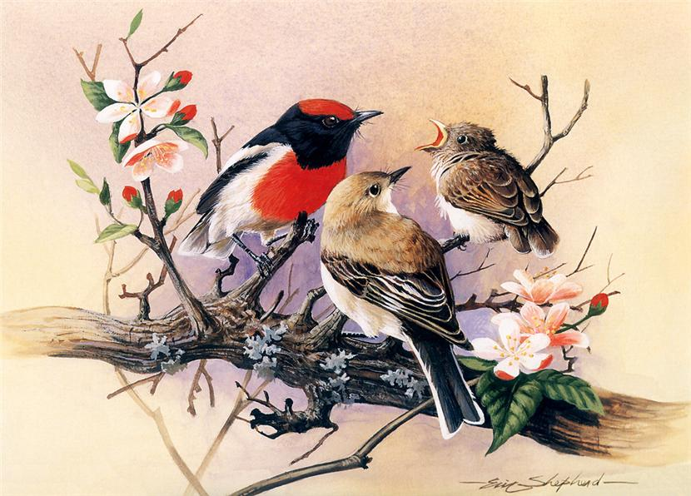
Назови мне, пожалуйста, части тела птицы. (Ответ ребенка).

Правильно у птиц есть голова, туловище, лапки, хвост, клюв, крылья.
Где голова у плицы, покажи? (Ребенок показывает).
Где лапки у плицы, покажи? (Ребенок показывает).
Где хвост у плицы, покажи? (Ребенок показывает).
Где клюв у плицы, покажи? (Ребенок показывает).
Где крылья у плицы, покажи? (Ребенок показывает).

Молодец, ты справился с заданием.

Физкультминутка.

Птички прыгают, летают (Ребенок прыгает, летает)
Крошки птички собирают. (Клюёт зёрнышки)
Пёрышки почистили, (Ребенок встряхивает руками)
Дальше полетели (Ребенок летает)
И на ветку сели. (Садится за стол)

Мы сегодня ждем необычного гостя, а кто же это, ты узнаешь, если внимательно послушаешь загадку:
Воробьи, стрижи, пингвины,
Снегири, грачи, павлины,
Попугаи и синицы:
Одним словом это -… (Ответ ребенка).
Правильно ты отгадал загадку – это птицы.
Если мы с тобой говорим о птицах, значит, кого мы ждем в гости? (Ответ ребенка). Правильно, птичку. Только мы ждем необычную птицу, а волшебную. Но она что-то задерживается, поэтому мы можем с тобой, немного поиграть.
Музыкальная игра "Птички в гнёзда"
Посмотри, на полу лежат круги, разных цветов – они будут домиками у птиц.
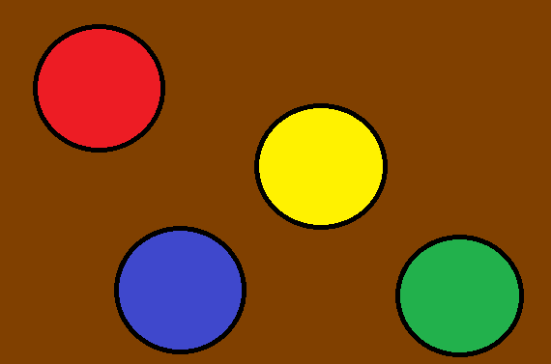
Когда заиграет музыка, ты будишь изображать птицу, махать "крыльями", бегать. Как только музыка перестает звучать, ты должен занять гнездо- домик. А я у тебя спрошу, какого цвета домик занял ты. (Игру можно повторять несколько раз).
После игры раздается стук в дверь.
Это, наверное, наша гостя, пойду я ее встречу.
(На пороге лежит конверт, в котором находиться картинка с изображением волшебной птицы в бело-чёрных тонах).
К нам кто-то положил конверт. Хочешь узнать что в нём?
Посмотри, в нём лежит картинка, на которой нарисована птичка. И мне кажется, с ней, что то приключилось страшное.
Хочешь узнать, что случилось с птичкой? (Ответ ребенка).
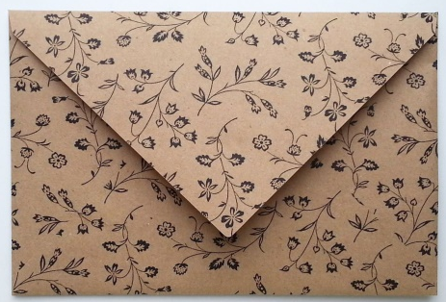 | 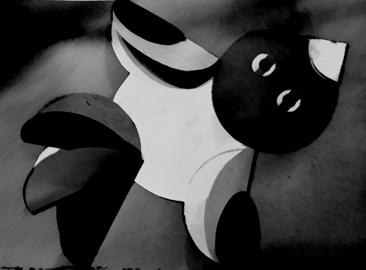
Мне, сейчас птица, рассказала очень грустную историю, которая с ней произошла. Она сказала, что когда вылетела из волшебной страны, её перья были яркие, красочные и разноцветные. Она так спешила к тебе в гости, что полетела мимо дома злой колдуньи, а она забрала все краски из её перьев. Ей очень грустно, что теперь она совсем не похоже на волшебную птицу.
Бедная птица. Как ты думаешь, мы можем ей помочь вернуть краски в её перья. Как мы это сможем сделать? (Ребенок предлагает свои ответы)
Правильно, мы можем её раскрасить, можно наклеить цветную бумагу.
Посмотри внимательно на нашу птицу, какие геометрические фигуры ты видишь? (Ответ ребенка).
Правильно, наша птица состоит из кругов.
А какие цвета ты будишь использовать? (Ответ ребенка).
Правильно, нам нужны разноцветные круги - желтые, красные, синие, зеленые.
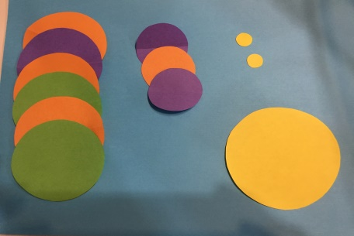
Посмотри, а все ли круги одного размера? (Ответ ребенка).
Правильно круги разных размеров: большие, средние, маленькие и очень маленькие.

Посмотри перед тобой лежит лист бумаги.
С начало мы возьмем самый большой круг и приклеим его ровно по центру листа. Не забывай, что кусточку аккуратно макаем в клей и намазываем круг. Это будет туловище у нашей птицы.

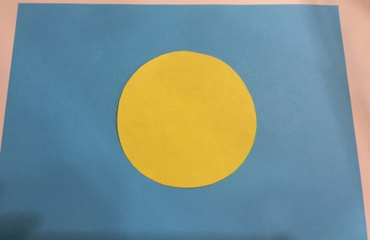

Сейчас мы возьмем среднего размера круг. Напоминаю, что кисточку аккуратно макаем в клей и намазываем круг.
Посмотри на рисунок, как я приклеила средний круг.

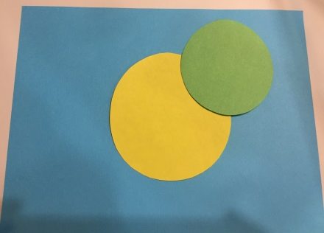

Круги среднего размера, которые остались, сгибаем пополам, аккуратно, ровно. Посмотри на рисунок, как я это сделала.

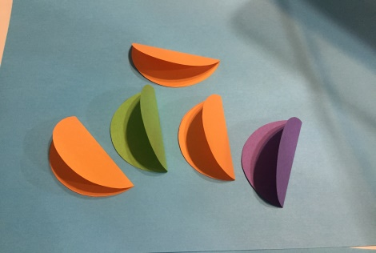

Теперь мы с тобой будим приклеивать крылья нашей волшебной птице.
Сколько крыльев у птицы? (Ответ ребенка).
Правильно, два крыла. Поэтому нам нужно взять два круга (полукруга).
Кисточку аккуратно макаем в клей и намазываем получившийся полукруг только с одной стороны.
Посмотри на рисунок, как я приклеила крылья.

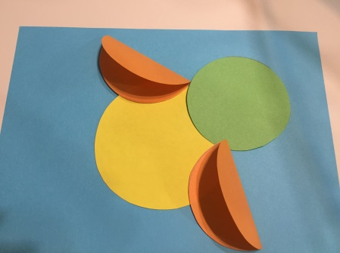
Чтобы крылья получились яркими и красивыми мы их украсим. Для этого нам понадобится два круга маленького размера. Мы их сгибаем пополам, аккуратно, ровно.
Посмотри на рисунок, как я это сделала.
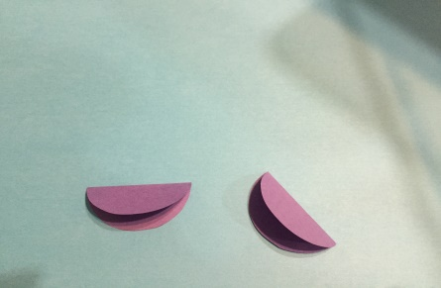

Сейчас мы получившие полукруги приклеим на края крыльев.
Посмотри на рисунок, как я это сделала.

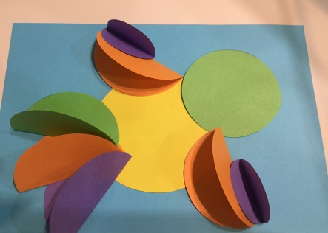

Ты молодец, у тебя все получается.

Теперь мы с тобой будим приклеивать хвост. Для хвоста нам понадобится три круга среднего размера. Кисточку аккуратно макаем в клей и намазываем полукруги только с одной стороны.
Посмотри на рисунок, как я приклеила хвост.

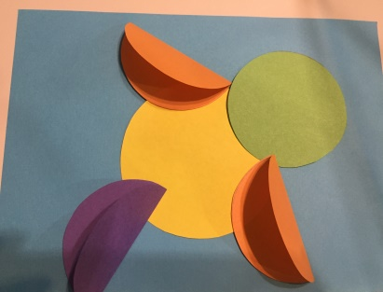 | 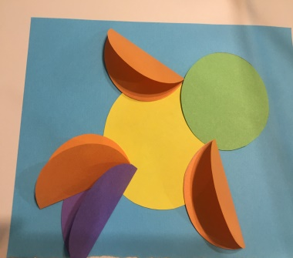 | 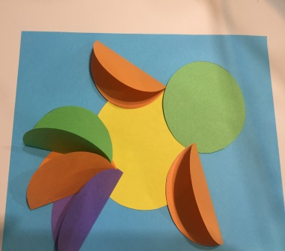

Посмотри на свою птичку. Тебе нравится?

Как ты думаешь, чего еще не хватает ей? (Ответ ребенка).

Правильно, птички нужен клюв. Нам понадобится круг маленького размера.
Как мы будем его делать, смотри внимательно.
Круг мы сгибаем пополам, ровно, аккуратно. Для того чтоб получился треугольник, получившийся полукруг мы сгибаем еще раз пополам.
Клюв готов. Осталось только его приклеить. Стараемся намазывать клей аккуратно.

Посмотри на рисунок, как я сделала и приклеила клюв.

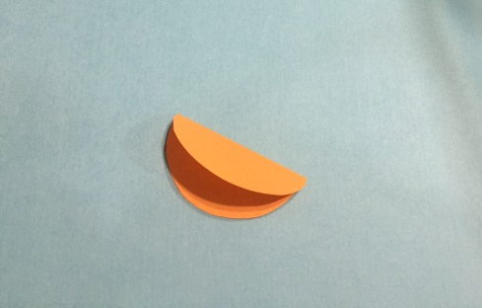 | 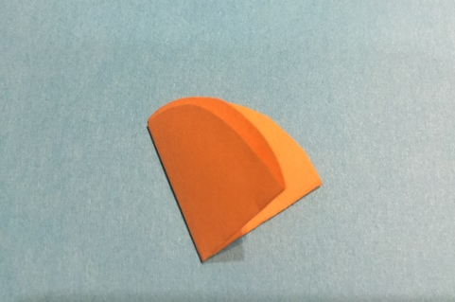 | 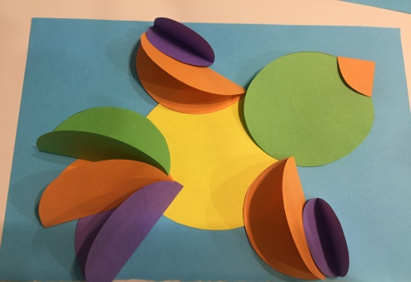

Не забудь приклеить глазки, а для этого тебе понадобится – самые маленькие кружочки. Чтобы глазки оживились, возьми маленький кусочек пластилина, скатай из него две горошинки и приклей.
Посмотри и сделай, как показано на рисунке.

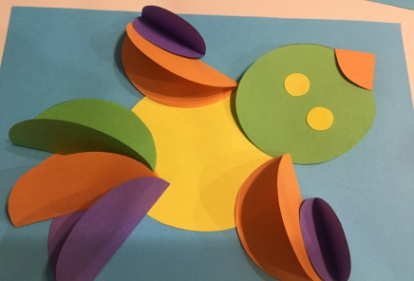 | 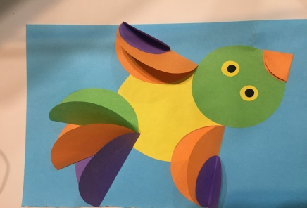

Молодец, птичка готова.
Сейчас я тебе предлагаю нашу птичку оживить. Для этого нужно произнести волшебные слова.
Раз, два, три (Ребенок хлопает в ладоши)
Вокруг себя ты повернись, (Ребенок кружится вокруг себя)
Птичка в волшебную превратись.

